第５回

顧客数300社を超える中国の日本食品ビジネス第一人者のバイヤーと商談or相談ができるチャンス！
同一バイヤーにより継続的に開催される県内唯一の商談会。「しっかり準備型商談会」です！

酒類（清酒・梅酒・その他酒類）・醤油・つゆ・たれ・ドレッシング・味噌・酢・その他調味料・うどん・そば・素麺・パスタ・その他麺類・水産加工品・茶・ジュース・その他飲料・菓子・その他加工食品
＜商談対象外の商品＞
・賞味期限が１０か月未満のもの。（要相談）
・牛、豚、鶏、羊の肉やエキスを使用しているもの
（豚ゼラチン含む）
・全ての原材料を開示できないもの（添加物含む）
※その他中国の輸入規制等で対象外になる場合があります。

食品全般
商談商品／
（各種加工食品、酒類、飲料等）
【四日市会場】
日時：平成27年4月15日（水）10:00～17:00
会場：四日市商工会議所 3階会議室
【津会場】
日時：平成27年4月16日（木）9:00～17:00
会場：三重県津庁舎 6階65会議室
対象：食品メーカーのみ（問屋・商社不可）
商談時間：各社30分程度（時間は申し込み受付後調整）
取引形態：国内買取形式
募集：１０社程度
バイヤー：モリタフーズ㈱代表取締役 君島 英樹 氏
[鈴渓（天津）国際貿易有限公司董事長・総経理]
申込：4月3日（金）までに裏面の申込書でお申し込み下さい。
※個別相談でも可

主催／三重県農林水産物・食品輸出促進協議会、四日市商工会議所 協力／三重県商工会議所連合会、JETRO三重
モリタフーズ㈱ 代表取締役 君島 英樹 氏
＜バイヤー紹介＞
1996年より中国で日本食の販売に着手。北京・天津・上海地域を中心とした日系およびローカル百貨店、スーパー等（伊勢丹・イオン等）に独自の販売チャンネルを有し、ナショナルブランドのみならず、地方の特産品等の販売実績も多数。

・海外で売るために考えるべきこと、やるべきことは？
・売れる商品ってどんな商品？ ・海外販路の開拓がなかなかうまくいかないのは何故？
・定番化される商品を目指すには？ ・商品パッケージは変えた方がいいの？
・どんな輸入規制があるの？ ・販路開拓はどうやって行うの？
申込先／ＦＡＸ ０５９-３５４-３７３７
四日市商工会議所 産業振興課 海外展開支援室
企業・団体名 |  | 所属会議所  該当に☑ | □会員（会議所名： ）  □非会員（非会員でのお申込みも可）
住所 | 〒 - | ＴＥＬ/ＦＡＸ | TEL （ ）  FAX （ ）
お名前 |  | 所属・役職
メールアドレス | ※お申込み後の連絡に使用させていただきますので、ご担当者様のアドレスをご記入願います。  ＠
参加申込  商談希望時間帯 | 参加希望に☑チェックをして下さい。 ※商談時間・個別相談時間は四日市商工会議所が調整します。  □4月15日（水）四日市会場 ⇒□商談を希望 □個別相談を希望  ⇒希望時間□10：00～12：00 □13：00～15：00 □15：00～17：00 □どの時間帯でも可  □4月16日（木）津会場 ⇒□商談を希望 □個別相談を希望  ⇒希望時間□9：00～12：00 □13：00～15：00 □15：00～17：00 □どの時間帯でも可
商談希望商品① |  |  |  | 賞味期限  ※１年以上（最低10M） | 日
商談希望商品② |  |  |  | 賞味期限  ※１年以上（最低10M） | 日
商談希望商品③ |  |  |  | 賞味期限  ※１年以上（最低10M） | 日
相談内容 | ※個別相談をご希望の場合、相談内容についてご記入下さい。



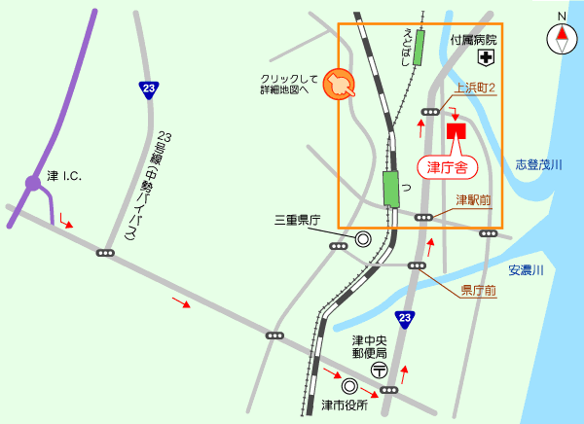
これまでの実績
日本酒（２社４アイテム）、レトルト食品（１社2アイテム）、調味料（３社３アイテム）、
麺類（１社２アイテム）が北京市、天津市のスーパー、百貨店等で販売中。
いずれの企業も中国市場へ初チャレンジ。数社が輸出を目指し取り組み継続中。
麺類メーカー 営業担当（北勢地域）／過去の海外経験なし
▼輸出実績／本商談会を契機に蕎麦、素麺を輸出。北京、天津の日系スーパー、百貨店で定番化商品として販売中。▼経緯／第１回目の商談会以降、毎回参加。商品及び商品パッケージの改良等に取り組み、北京のモリタフーズ展示会に参加。現在も次なる輸出商品を開発中。▼メリット／時間を掛けた準備が必要だが、適切なアドバイスのもと、最小限のリスクとコストで中国市場への販路開拓をスタートできた。
レトルト食品メーカー 営業担当（北勢地域）／中国輸出は経験なし
▼輸出実績／本商談会を契機に２種類のレトルト食品を輸出。北京、天津の日系スーパー、百貨店で定番化商品として販売中。▼経緯／第１回目の商談会以降、毎回参加。君島氏のアドバイスにより中国輸出が可能な原材料へ商品改良し輸出。現在も価格見直し等の課題に取り組み中。▼メリット／中国市場と中国の輸入規制を熟知した君島氏のアドバイスで、難易度が高いと言われる中国市場への販路開拓をスタートできた。
＜問い合わせ先／お申込み先＞
四日市商工会議所 産業振興課海外展開支援室
（担当：秋田、大市）
（TEL）059-352-8194 （ＦＡＸ）059-354-3737
（メール）k-akita@yokkaichi-cci.or.jp

※本商談会を契機に発生した取引等に関するトラブル・損害については、当所は責任を負いかねますので、ご了承の上お申し込み下さい。
＜津会場／津市桜橋3-446-34＞

★上記申込書を四日市商工会議所までＦＡＸもしくはメールでお送り下さい。＞＞＞申込締切：４月3日（金）
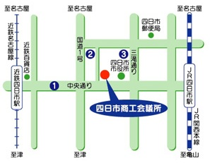
＜四日市会場／四日市市諏訪町２－５＞

